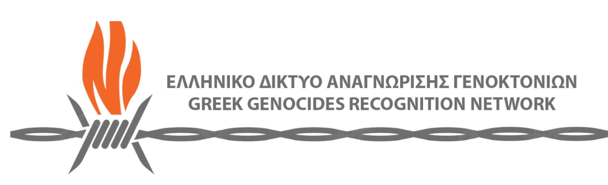
ΨΗΦΙΣΜΑ
ΕΛΛΗΝΙΚΟΥ ΔΙΚΤΥΟΥ ΑΝΑΓΝΩΡΙΣΗΣ ΓΕΝΟΚΤΟΝΙΩΝ

Όλοι εμείς, που συγκεντρωθήκαμε σήμερα Παρασκευή 9 Δεκεμβρίου 2022 στην αίθουσα της Παλαιάς Βουλής στην Αθήνα, ανταποκρινόμενοι στο κάλεσμα του Ελληνικού Δικτύου Αναγνώρισης Γενοκτονιών, με την ευκαιρία της 9ης Δεκεμβρίου, που έχει καθιερωθεί από τον ΟΗΕ ως ημέρα μνήμης και αξιοπρέπειας των θυμάτων των Γενοκτονιών και αποτροπής του εγκλήματος της Γενοκτονίας:
-Στεκόμαστε αλληλέγγυοι σ’ όλους τους λαούς του κόσμου που έχουν υποστεί Γενοκτονία και διαβεβαιώνουμε προς κάθε κατεύθυνση ότι θα συνεχίσουμε τον αγώνα τόσο για τη διεθνή αναγνώριση των Γενοκτονιών που πραγματοποιήθηκαν, όσο και για την αποτροπή άλλων στο μέλλον, έναν αγώνα που ξεκίνησε ο μέγας ανθρωπιστής Raphael Lemkin, τον οποίο έχουμε ήδη ανακηρύξει από το 2016 σε «Δίκαιο» για τους Έλληνες, τους Αρμένιους και τους Ασσύριους και παράλληλα ζητάμε από τους Δήμους να δώσουν το όνομά του σε κεντρικές οδούς και πλατείες των πόλεών τους.
-Εκφράζουμε τις ευχαριστίες προς τα κοινοβούλια της Γερμανίας και των ΗΠΑ για την αναγνώριση της Γενοκτονίας των Αρμενίων και παράλληλα ζητάμε να προχωρήσουν στην αναγνώριση και των άλλων δύο Γενοκτονιών, των Ελλήνων και των Ασσυρίων.
-Από τη Βουλή των Ελλήνων ζητάμε να προχωρήσει στην αναγνώριση και της Γενοκτονίας των Ασσυρίων, μετά τις αναγνωρίσεις των Γενοκτονιών των λοιπών χριστιανικών λαών της Ανατολής, που πραγματοποιήθηκαν στο ίδιο πλαίσιο, απ’ τον ίδιο θύτη, στις αρχές του 20^{ου} αιώνα, καθώς και τις ξεχασμένες γενοκτονίες της Ναμίμπια πριν τον 1^{ο} Παγκόσμιο Πόλεμο και των Ρομά κατά τη διάρκεια του 2^{ου} αντίστοιχα, από τον ίδιο θύτη, τη Γερμανία. Να προχωρήσει παράλληλα στην επανέκδοση του τόμου της Γενοκτονίας του Κ. Φωτιάδη, που είχε εκδώσει το 2004 και παρότι μεταφράστηκε στις 6 βασικές ξένες γλώσσες, παραμένει στα συρτάρια, στέλνοντας παράλληλα από ένα αντίτυπο στα σχολεία της χώρας.
-Το Υπ. Παιδείας να ξεκινήσει διάλογο με τους ενδιαφερόμενους φορείς για τη διδασκαλία της ιστορίας των χριστιανικών λαών της Ανατολής στα σχολεία, προχωρώντας παράλληλα στην ίδρυση πανεπιστημιακού τμήματος σπουδών των λαών αυτών.
-Από τους Δήμους της χώρας, που εκφράζουν τις τοπικές κοινωνίες και βρίσκονται εν δυνάμει δίπλα μας, ζητάμε την ανέγερση μνημείων των τριών Γενοκτονιών σε κεντρικά σημεία των πόλεων, για να θυμίζουν στις επόμενες γενιές ότι οι λαοί είναι εδώ κι απαιτούν από εκείνους που έκαναν εγκλήματα τέτοιου μεγέθους, να λογοδοτήσουν στην ανθρωπότητα.
-Το σύνθημά μας για την αναγνώριση της Γενοκτονίας των Χριστιανών της Ανατολής (Ελλήνων, Αρμενίων, Ασσυρίων) είναι: Μια Γενοκτονία, Μια Στρατηγική, Ένα Μνημείο, Ένας Αγώνας, Μια Αναγνώριση.

Αθήνα 09 Δεκεμβρίου 2022.

Ο Συντονιστής της εκδήλωσης
ΣΑΒΒΙΔΗΣ ΠΑΝΤΕΛΗΣ
Δημοσιογράφος

Από το Ελληνικό Δίκτυο Αναγνώρισης Γενοκτονιών

